TRƯỜNG ĐẠI HỌC CÔNG NGHỆ THÔNG TIN, ĐHQG-HCM
KHOA MẠNG MÁY TÍNH VÀ TRUYỀN THÔNG



BÁO CÁO BÀI LAB 02

LISTVIEW VÀ RECYCLERVIEW

Môn học: NT118.R12 - Phát triển ứng dụng trên thiết bị di động.
Giảng viên hướng dẫn: TS. Phan Xuân Thiện.
Sinh viên thực hiện: Cao Thái Bảo – 24520145.

Tháng 10 năm 2026

MỤC LỤC
MỤC LỤC 2
1. SỬ DỤNG LISTVIEW CONTROL VỚI MẢNG DỮ LIỆU ĐỊNH SẴN 3
2. SỬ DỤNG ARRAYLIST VÀ LISTVIEW CONTROL 5
3. SỬ DỤNG ARRAYLIST VÀ LISTVIEW MÀ TỪNG PHẦN TỬ TRONG ARRAYLIST LÀ OBJECT BẤT KỲ 8
4. SỬ DỤNG CUSTOM ADAPTER CHO LISTVIEW 11
5. SỬ DỤNG GRID VIEW VÀ SPINNER 14
6. SỬ DỤNG RECYCLERVIEW 19
PHỤ LỤC 22

1. SỬ DỤNG LISTVIEW CONTROL VỚI MẢNG DỮ LIỆU ĐỊNH SẴN

Khai báo xml: Tạo TextView có id là “@+id/tvInfo” và ListView có id là “@+id/lvPerson”, bọc trong ConstraintLayout.
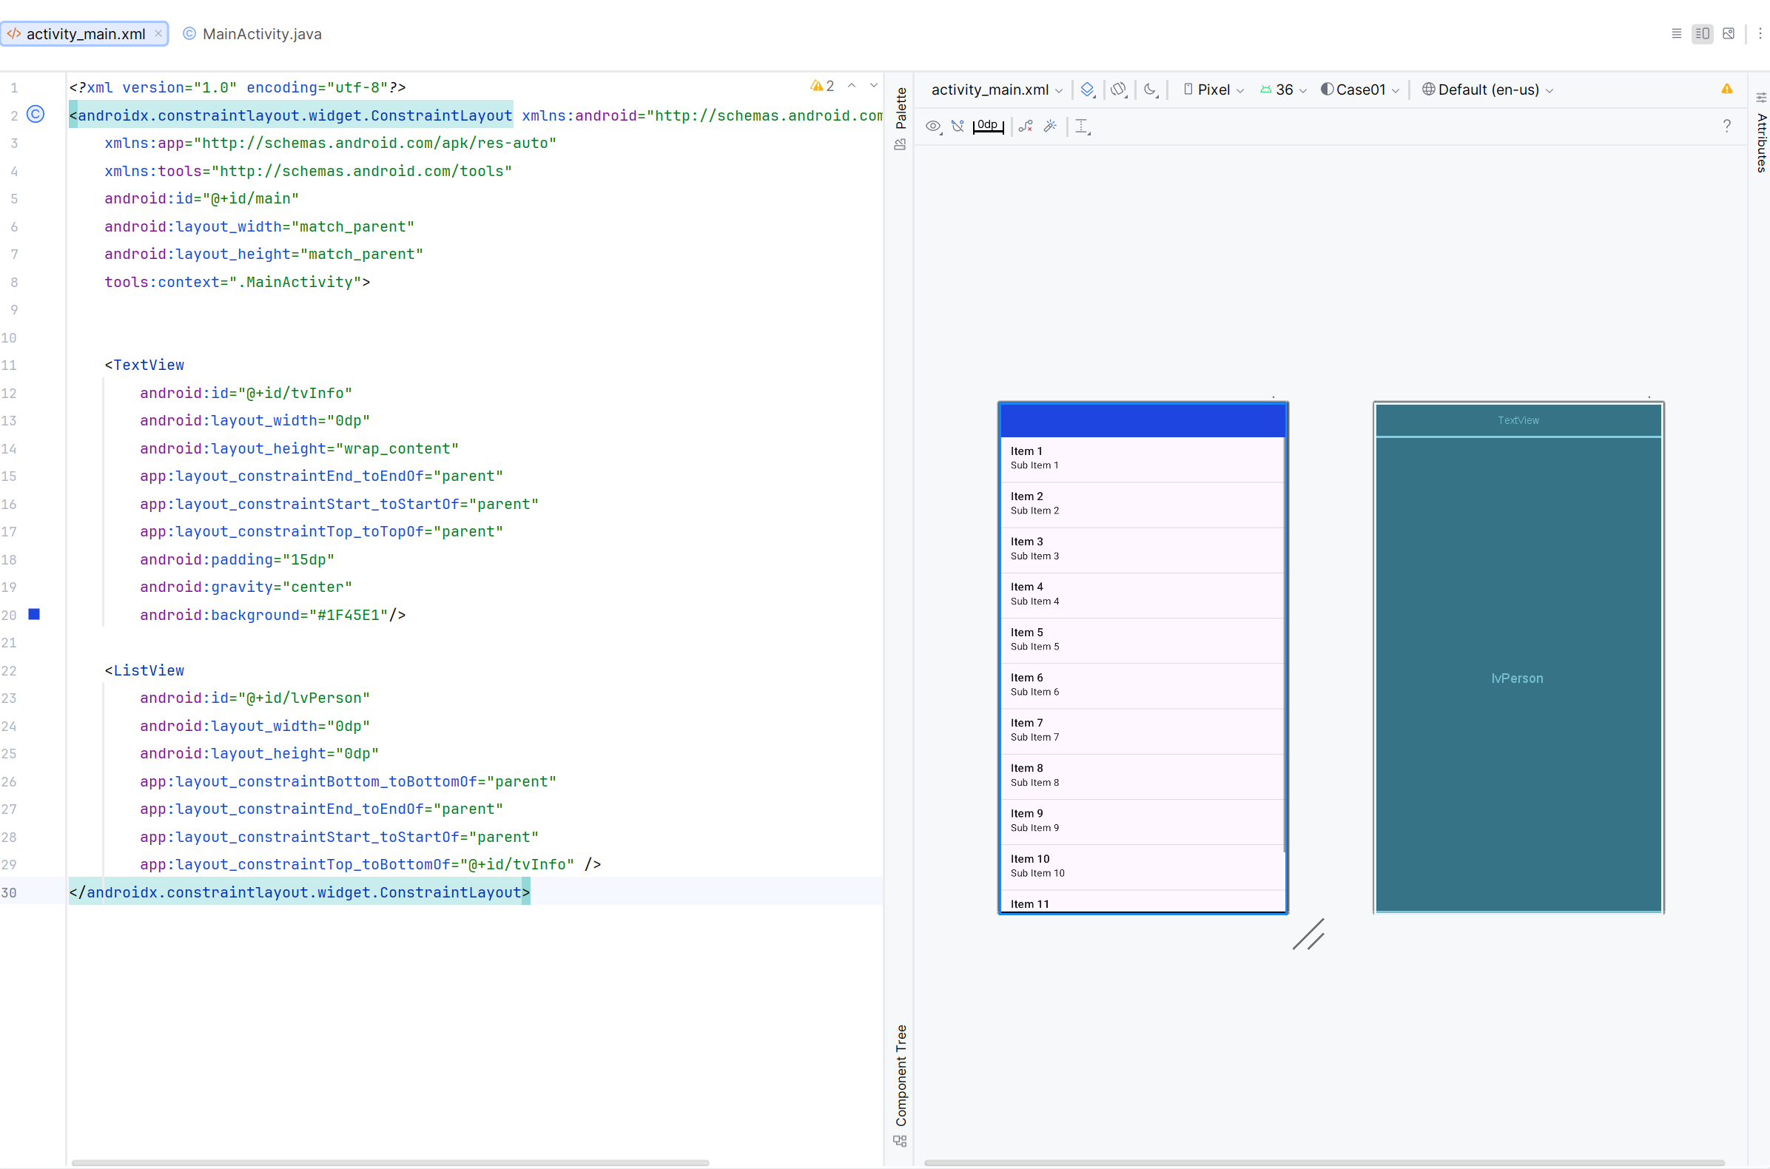

Ánh xạ TextView, ListView, khai báo mảng dữ liệu và adapter:
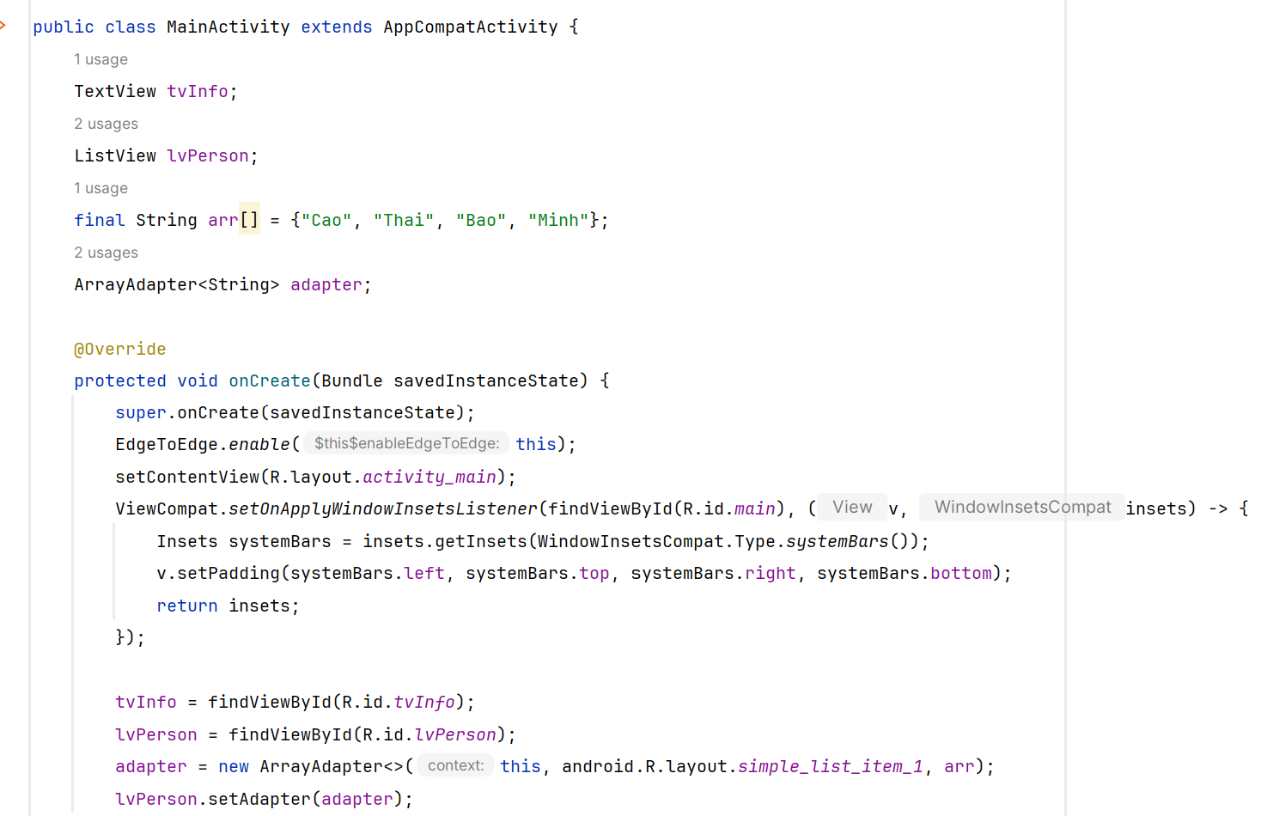

Handler xử lý sự kiện click vào item của ListView: Trong handler chỉ có 1 lệnh là setText vào tvInfo vị trí và giá trị của item đang được chọn.
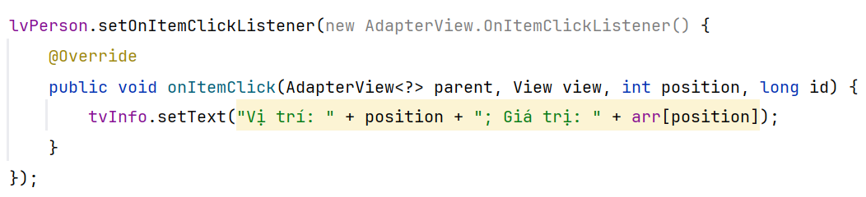

Kết quả:
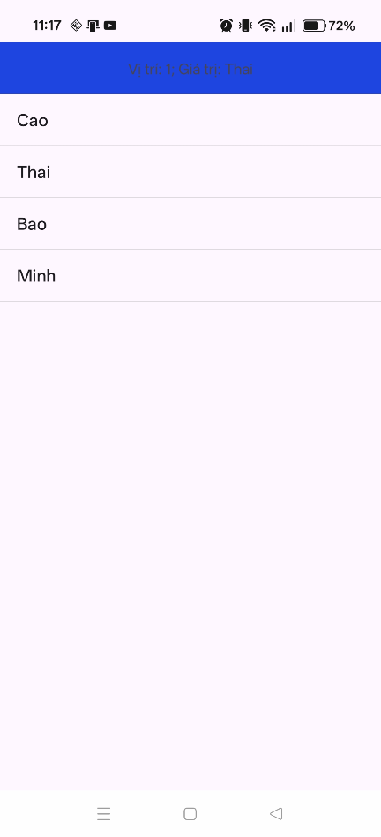

2. SỬ DỤNG ARRAYLIST VÀ LISTVIEW CONTROL

Khai báo xml:
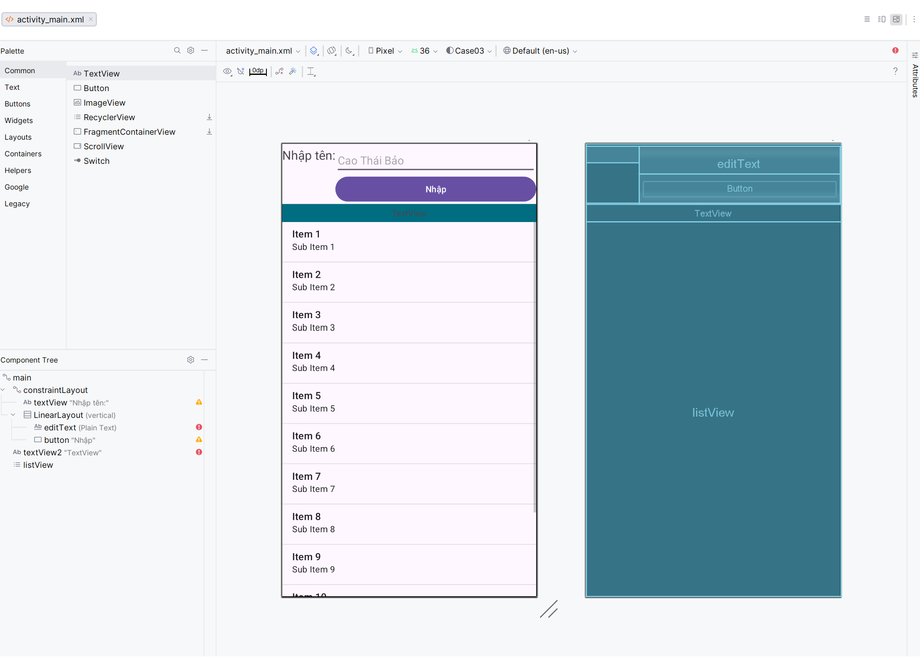
Ánh xạ các thành phần giao diện vào code:
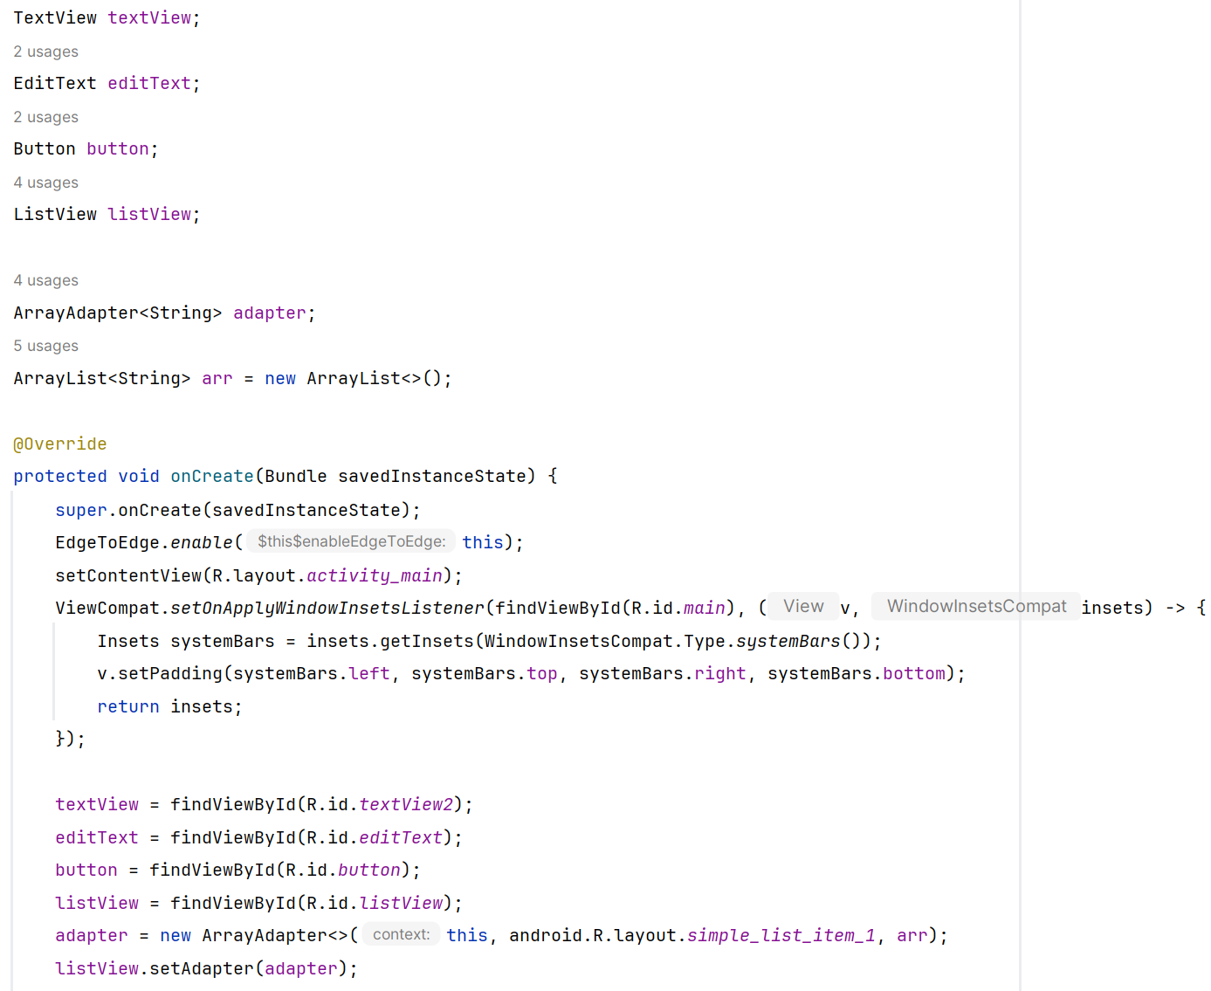
Handler xử lý onClick của Button: Dùng .add để thêm item từ EditText vào ArrayList, sau đó dùng adapter.notifyDataSetChanged() để cập nhật lại ListView.
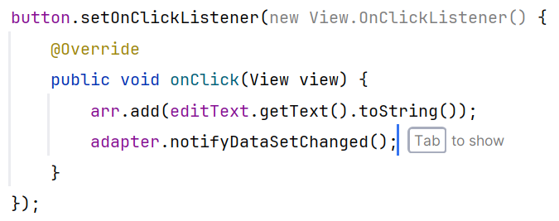

Handler xử lý setOnItemClickListener của ListView: Dùng position để biết index của item đang chọn, hiển thị bằng Toast và dùng .setText để sửa lại text của TextView.
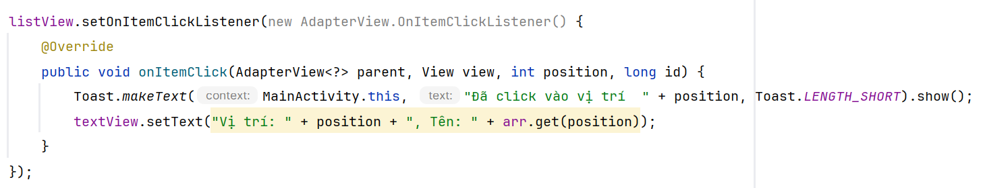

Handler xử lý setOnItemLongClickListener của ListView: Dùng .remove để xóa item ra khỏi ArrayList dựa vào position.
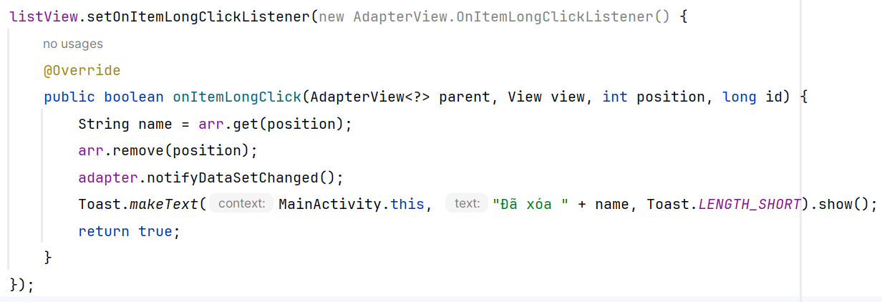

Kết quả:
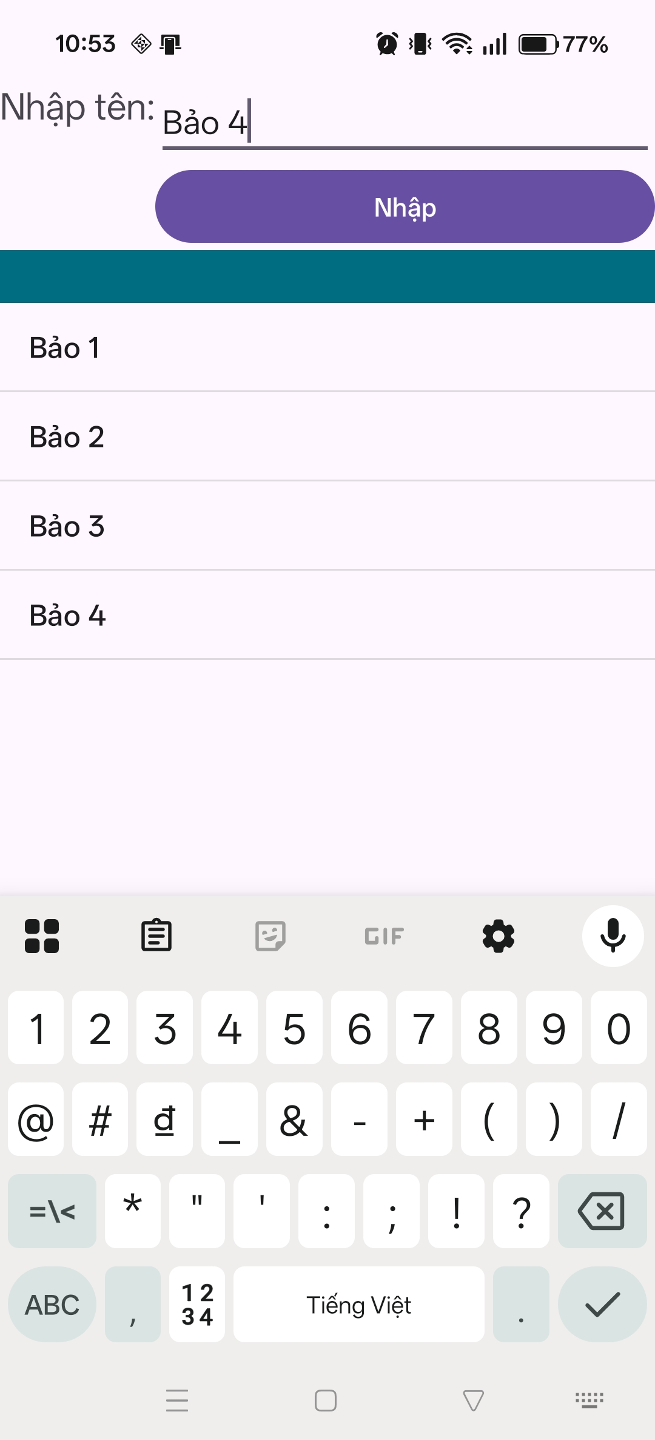  Thêm item mới. | 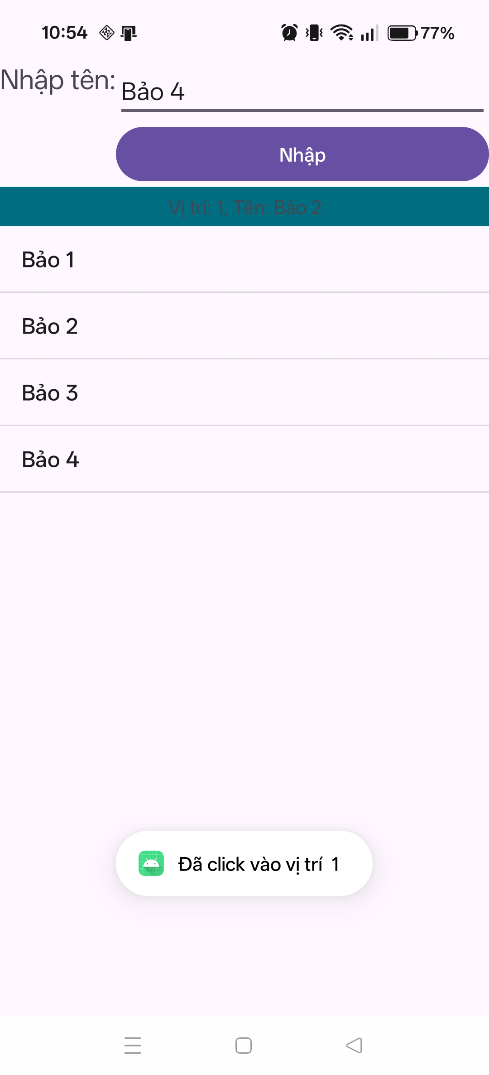  Click vào 1 item. | 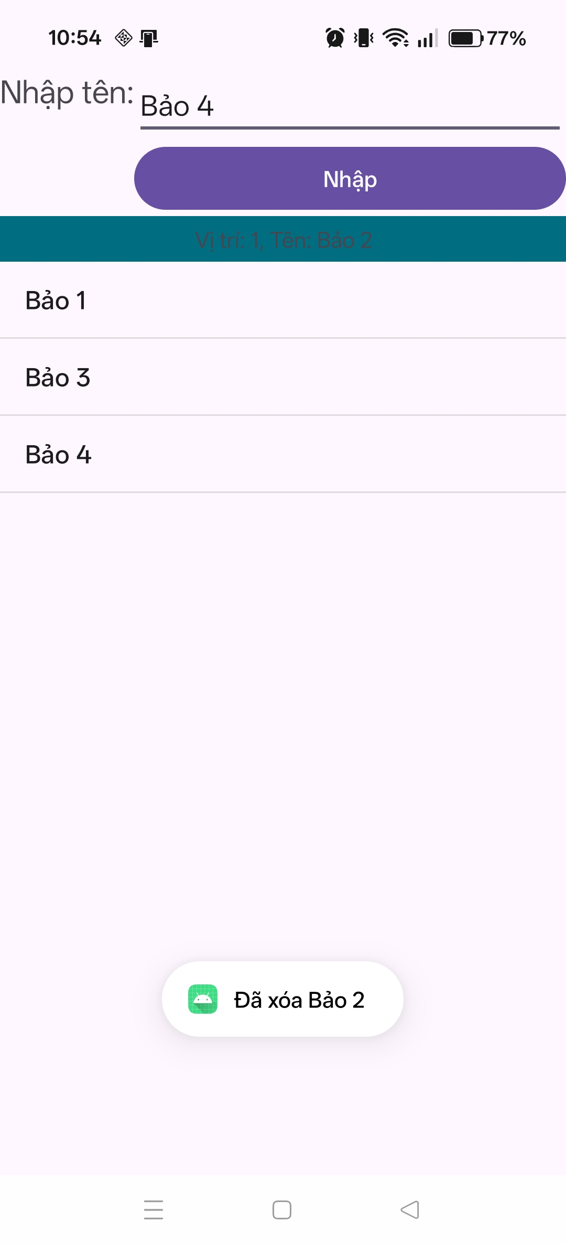  Long click vào 1 item.

3. SỬ DỤNG ARRAYLIST VÀ LISTVIEW MÀ TỪNG PHẦN TỬ TRONG ARRAYLIST LÀ OBJECT BẤT KỲ

Xây dựng các class Employee, EmployeeParttime và EmployeeFulltime như hướng dẫn của đề bài:
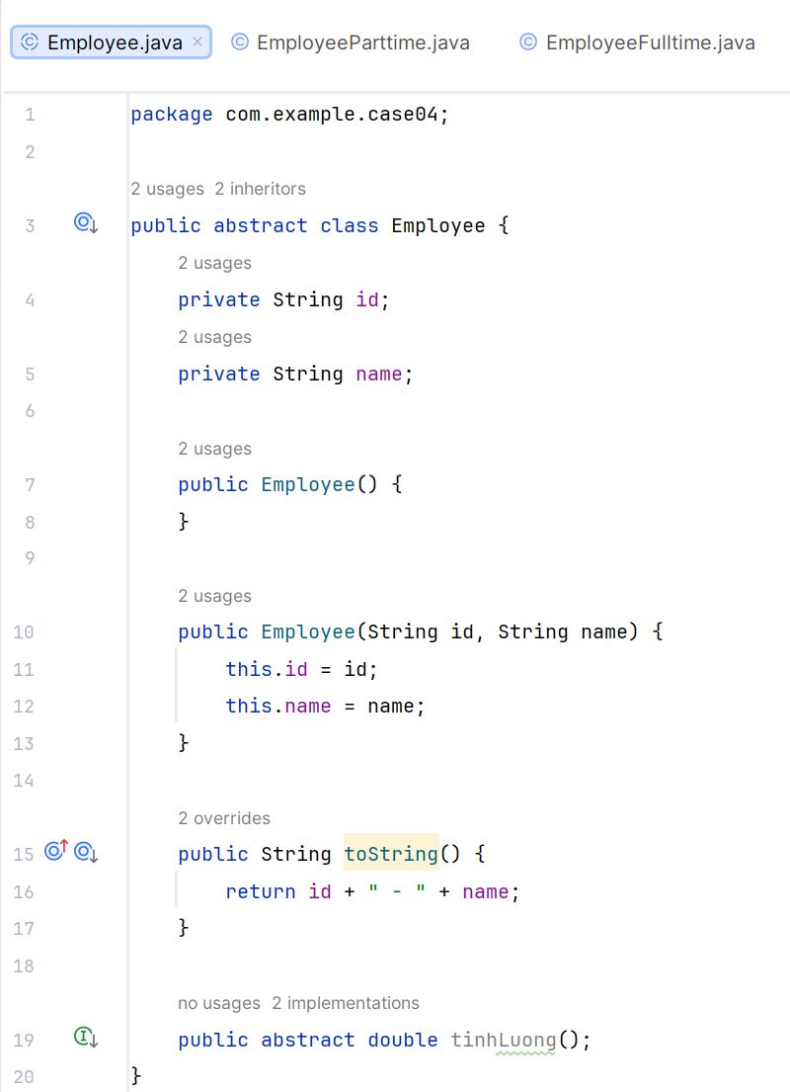  Employee | 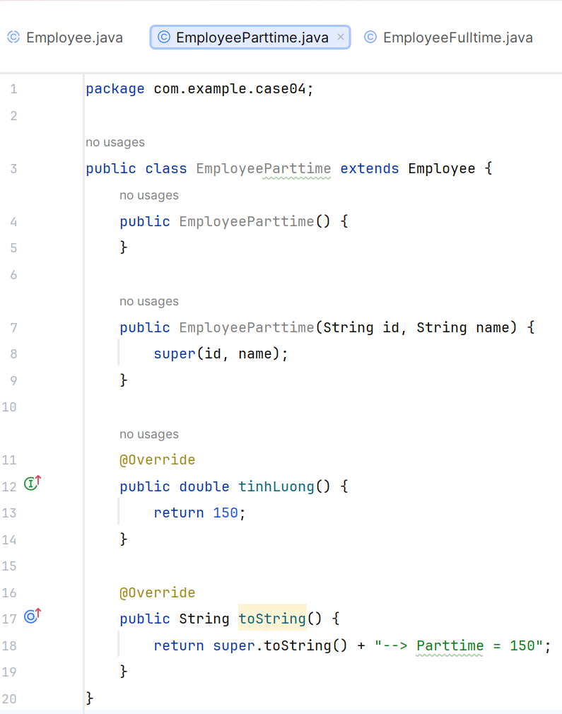  EmployeeParttime | 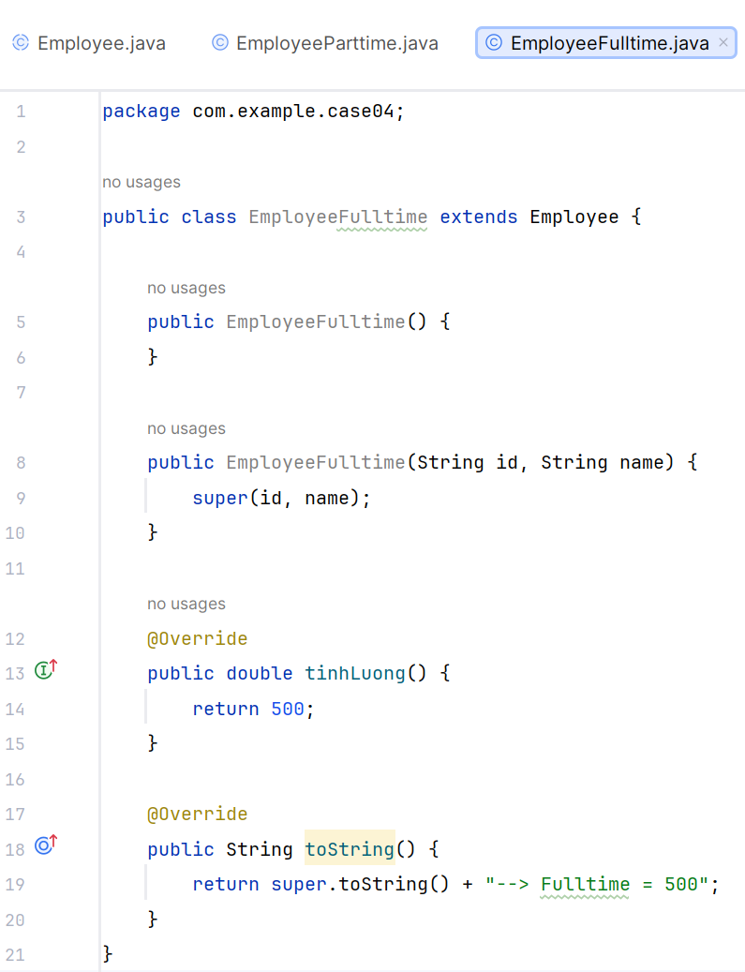  EmployeeFulltime

Thiết kế xml:
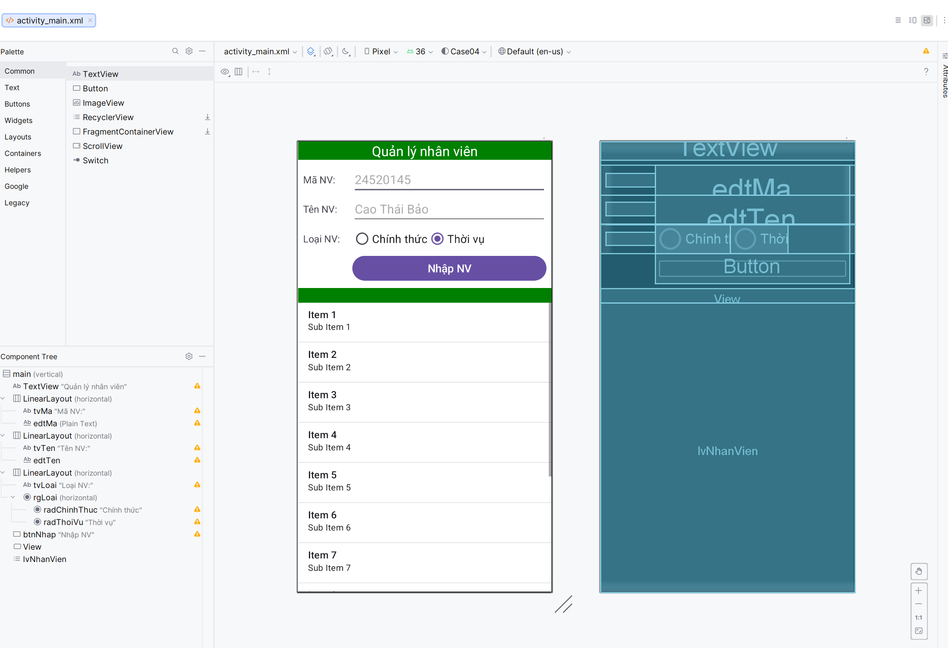
Ánh xạ các thành phần giao diện vào code và khai báo mảng object:
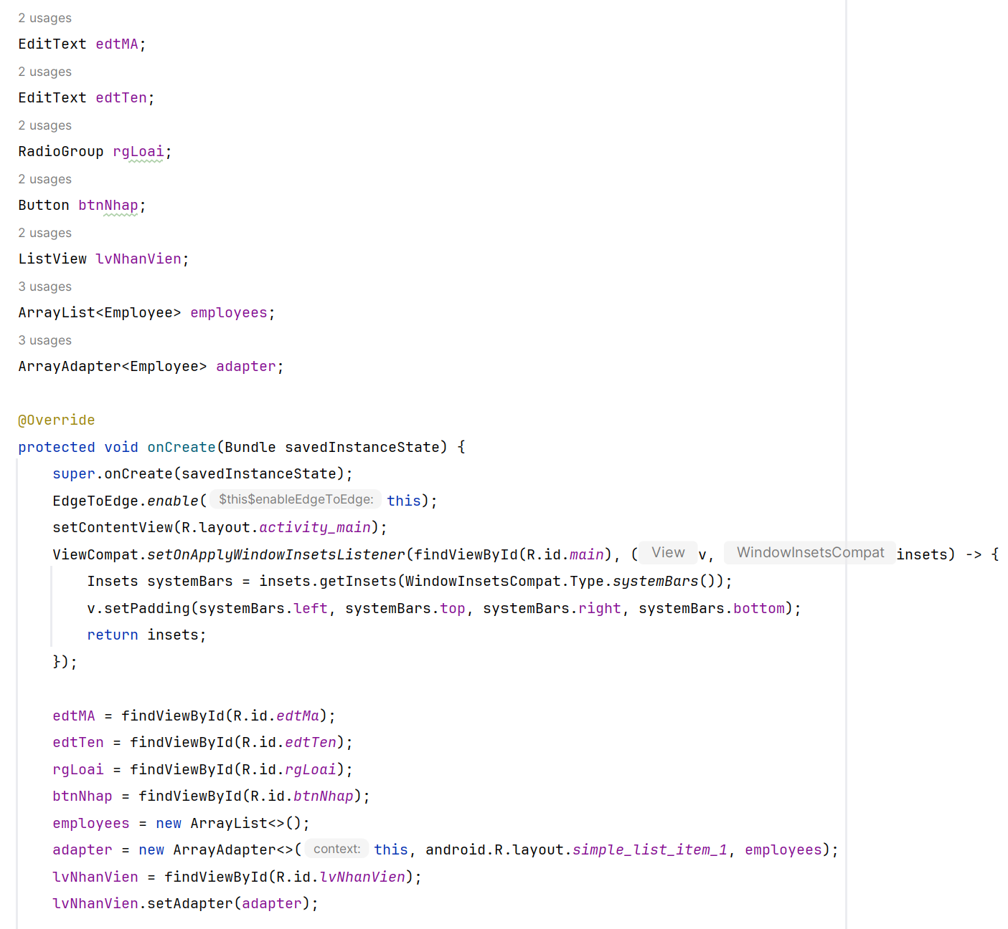

Handler xử lý sự kiện click vào btnThem: Đầu tiên, lấy dữ liệu id và name. Sau đó, tùy thuộc vào radio button nào đang được click (nhận diện bằng getCheckedRadioButtonId) mà ép kiểu object về class cho phù hợp. Sau đó đưa vào mảng danh sách và cập nhật adapter.
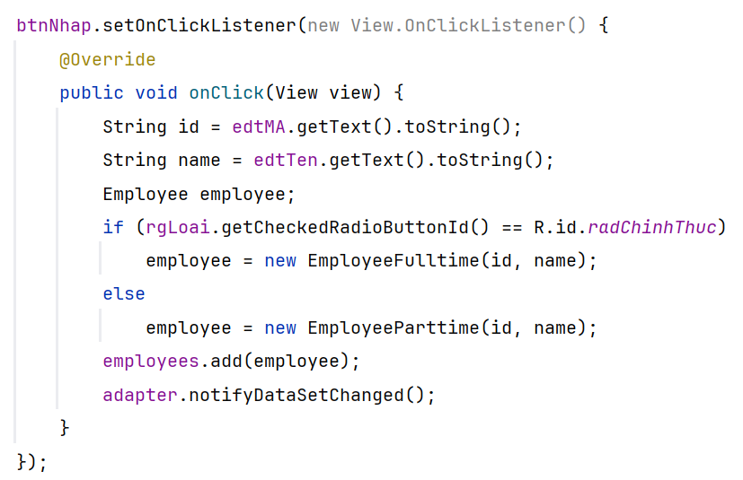
Kết quả:
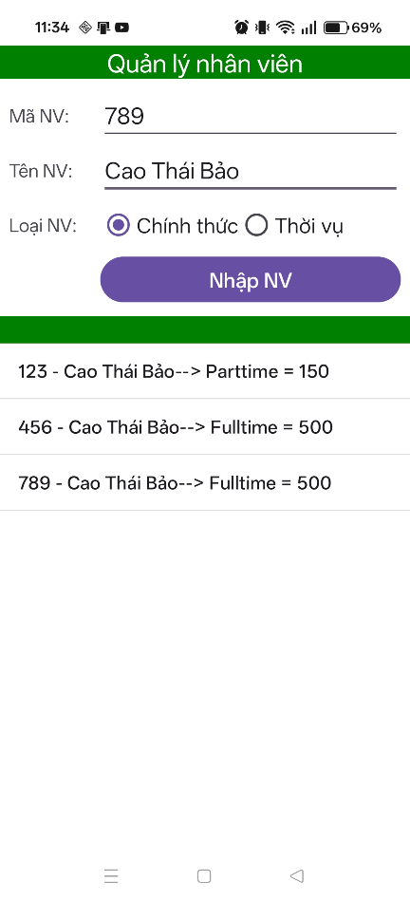

4. SỬ DỤNG CUSTOM ADAPTER CHO LISTVIEW

Thiết kế item_employee.xml:
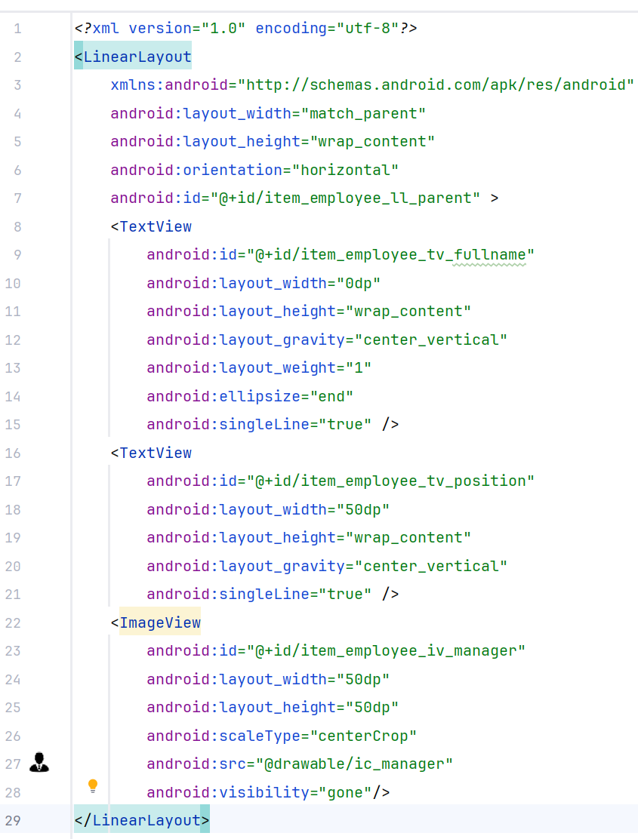

Thiết kế activity_main.xml:
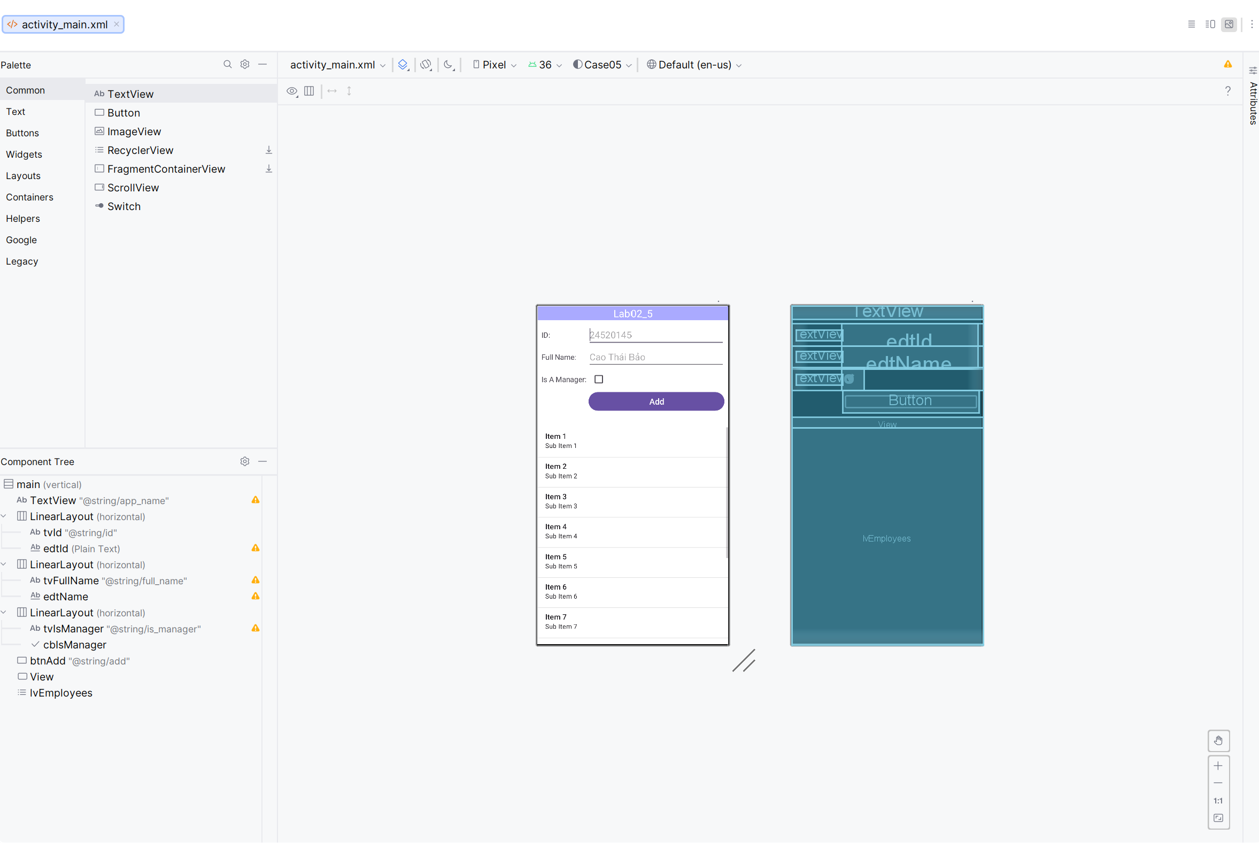
Định nghĩa class Employee:
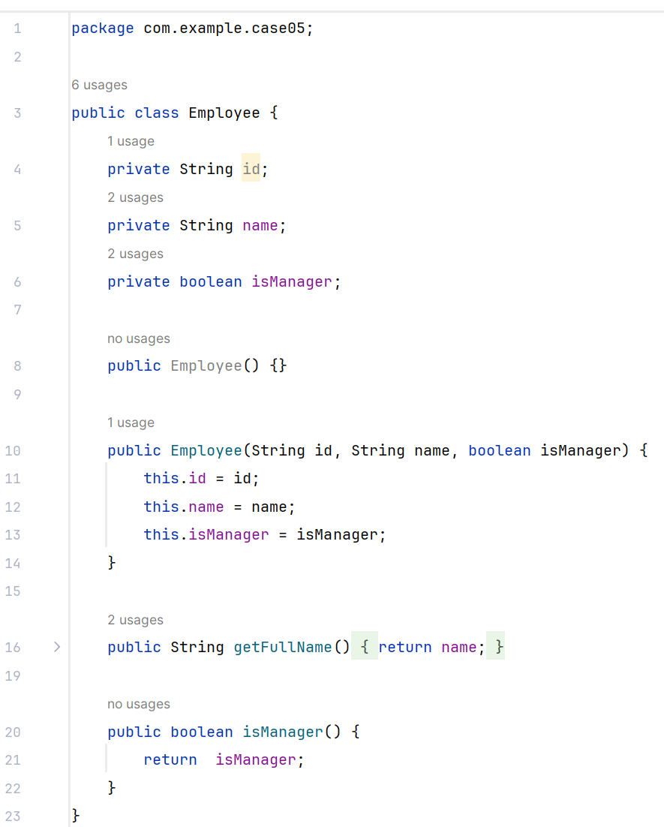

Nhận dạng các thành phần giao diện trong code:
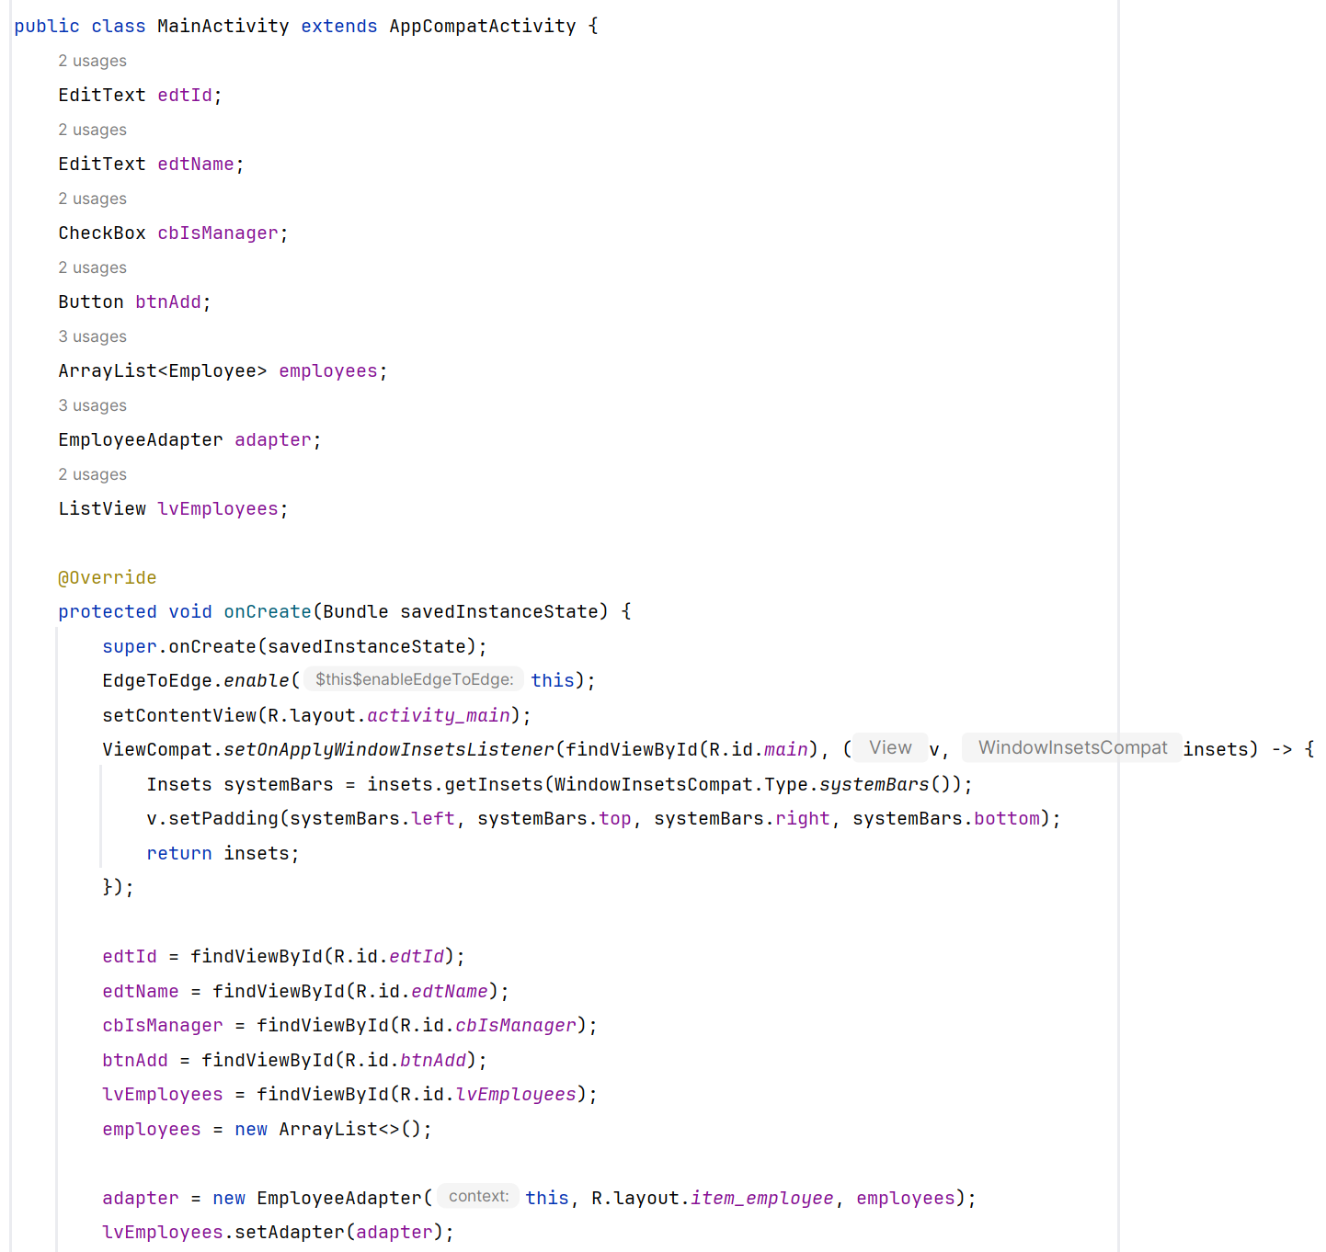

Handler xử lý sự kiện click vào nút btnAdd:
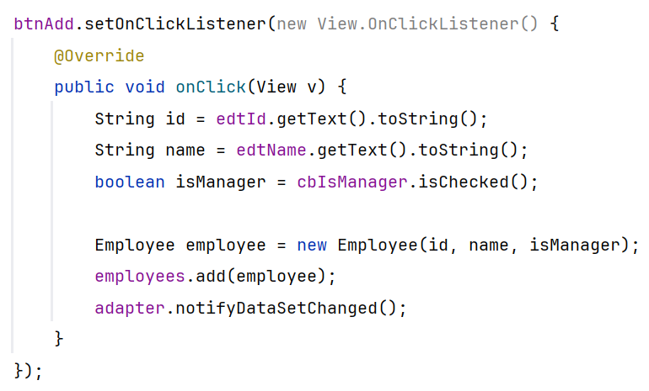

Kết quả:
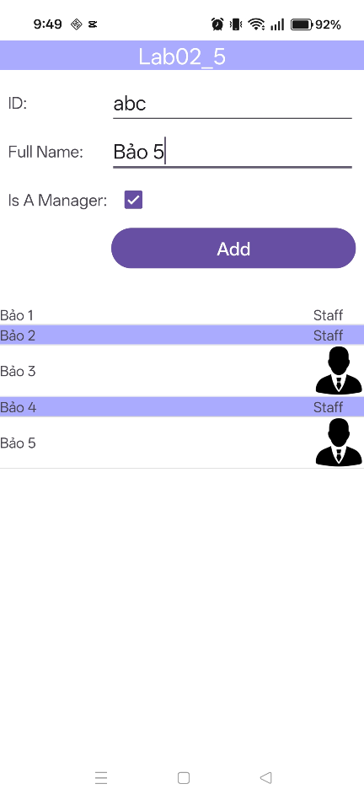

5. SỬ DỤNG GRID VIEW VÀ SPINNER

Xây dựng Spinner:
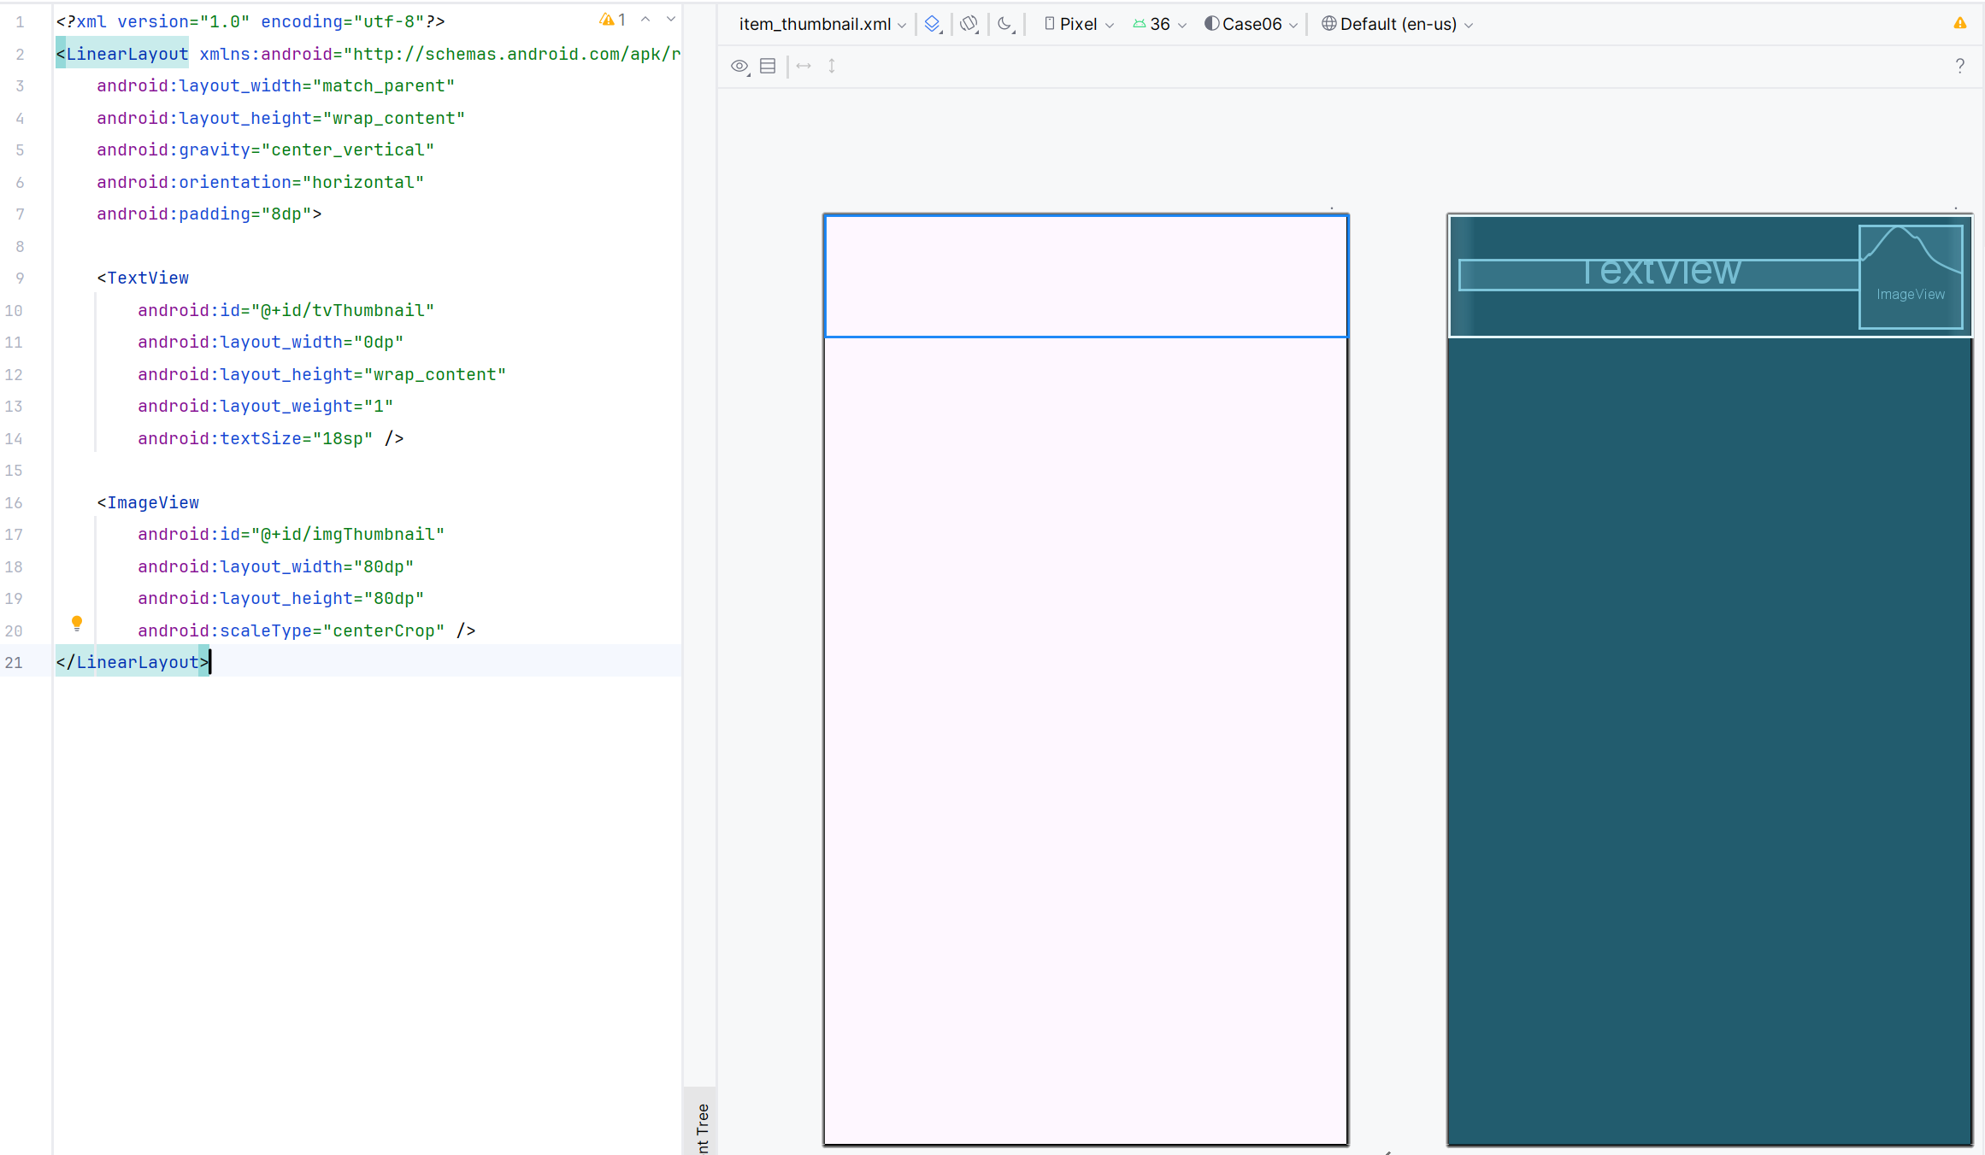 | Thiết kế giao diện cho từng item của spinner: Sử dụng LinearLayout hàng ngang với 1 TextView và 1 ImageView.
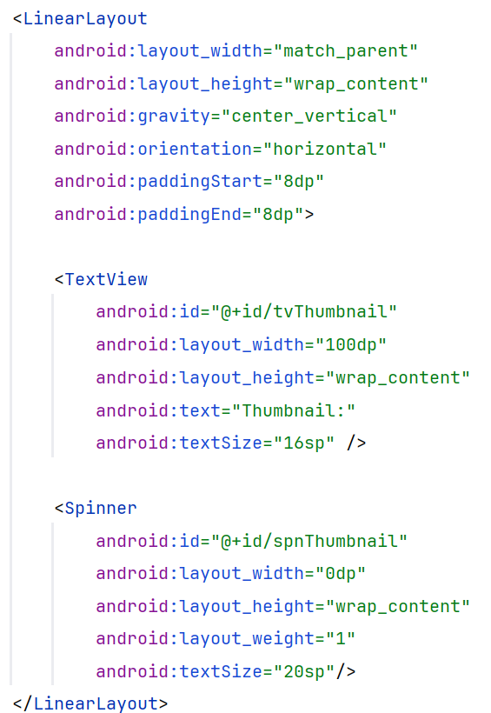 | Khai báo Spinner tại activity_main.
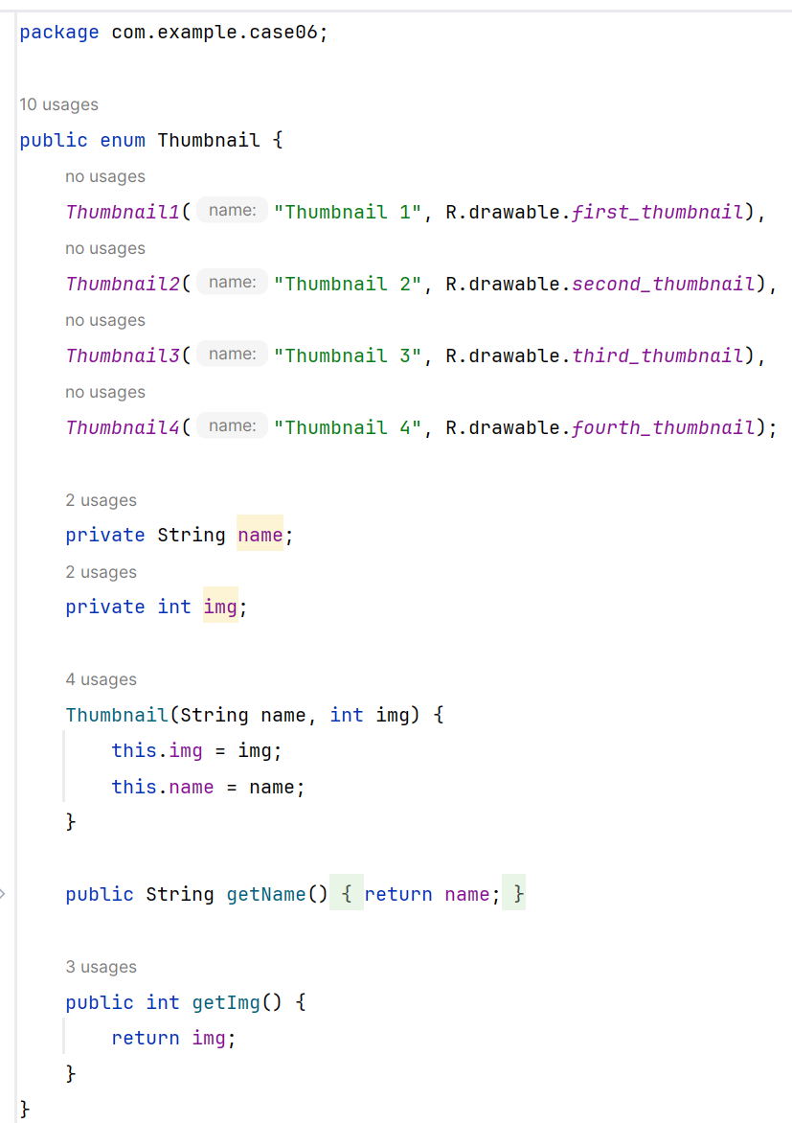 | Xây dựng enum Thumbnail.
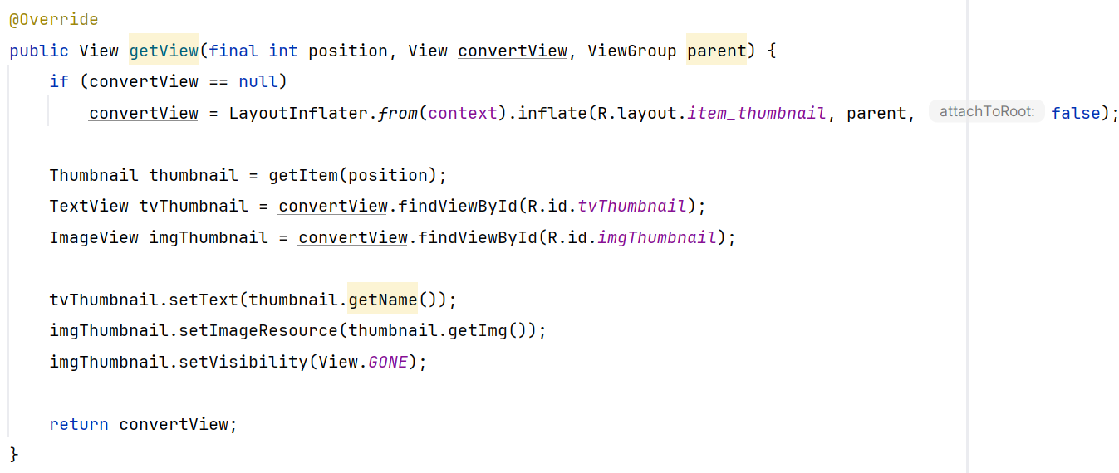 | Ghi đè phương thức getView của ThumbnailAdapter: Chỉ hiển thị TextView, ẩn ImageView.
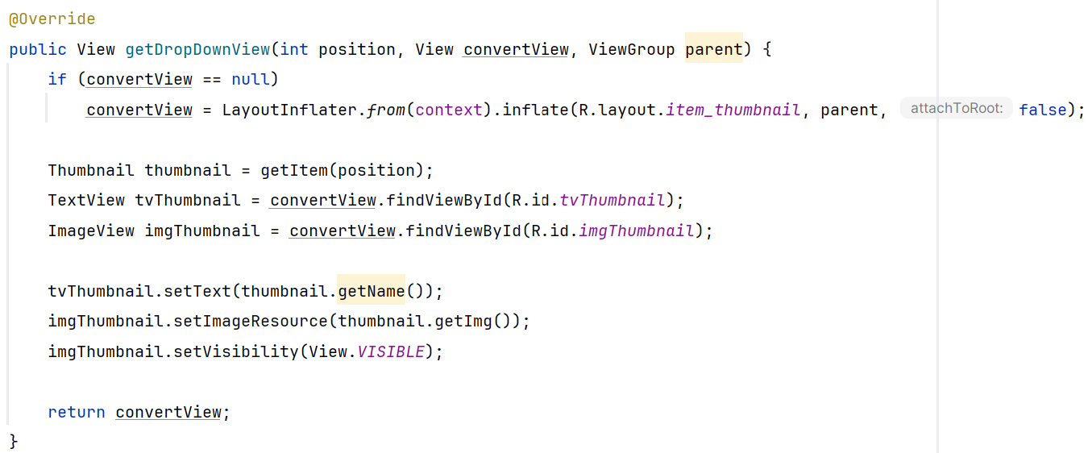 | Ghi đè phương thức getDropdownView của ThumbnailAdapter: Hiển thị cả TextView và ImageView.
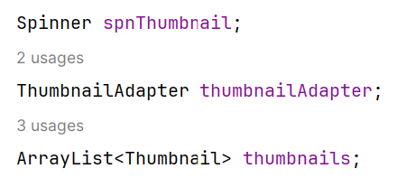  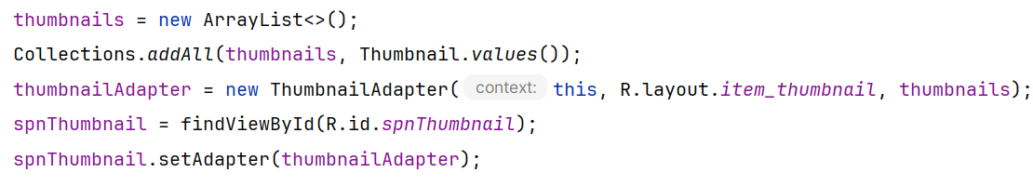 | Ánh xạ thành phần giao diện của Spinner vào code. Nạp danh sách thumbnail (Thumbnail.values()) vào adapter.

Xây dựng GridView:
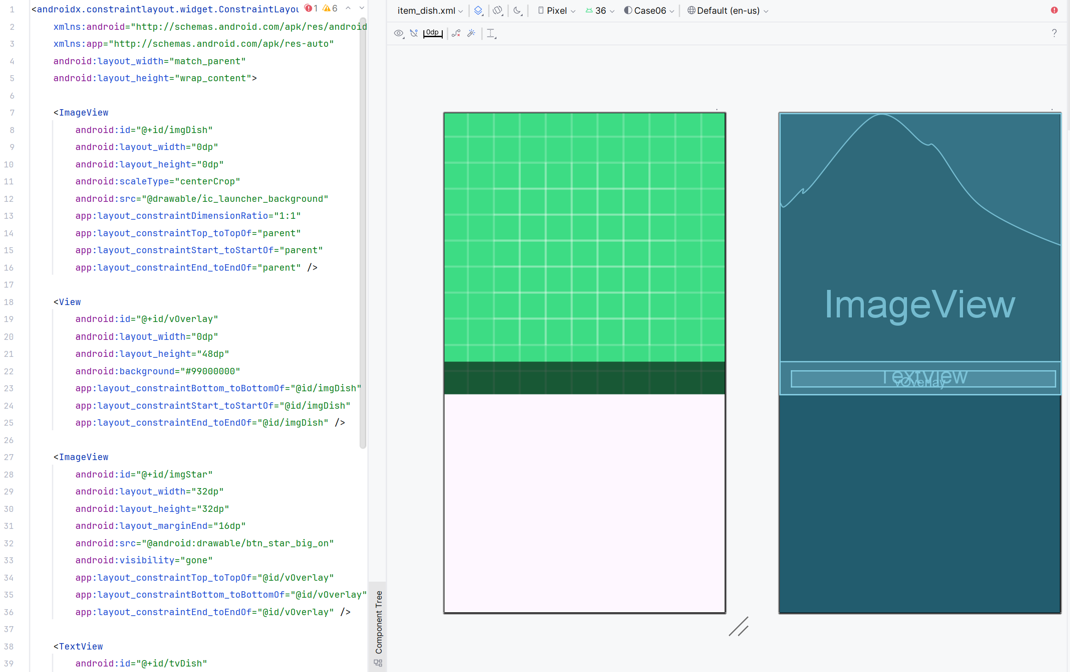 | Thiết kế giao diện từng item cho GridView.
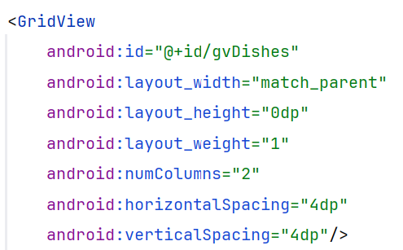 | Khai báo GridView.
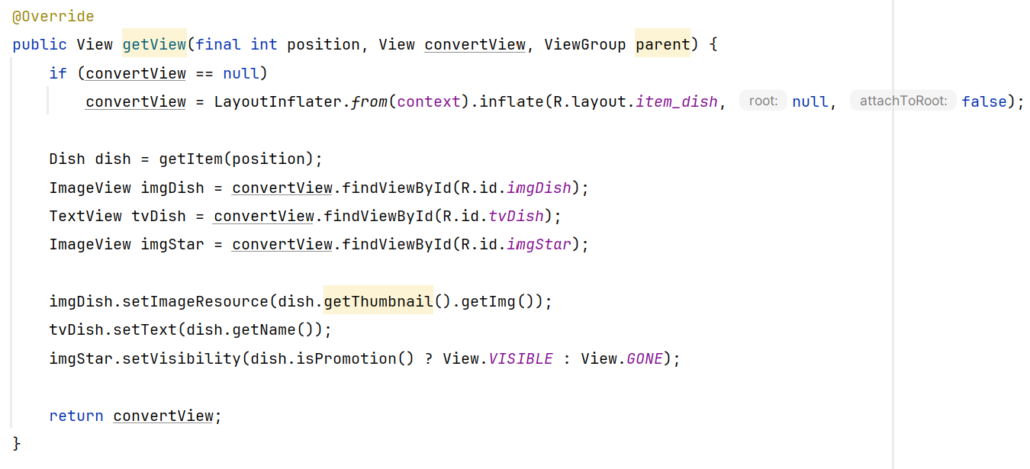 | Ghi đè phương thức getView của DishAdaper: Chỉ hiển thị ngôi sao khi dish.isPromotion() là true.
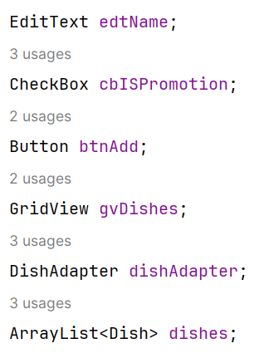  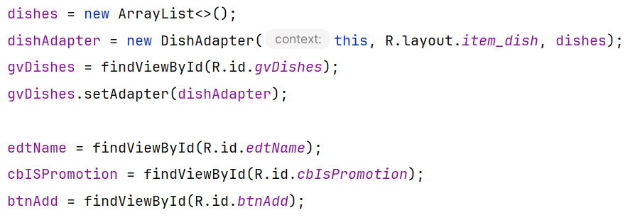 | Ánh xạ thành phần giao diện của GridView vào code.
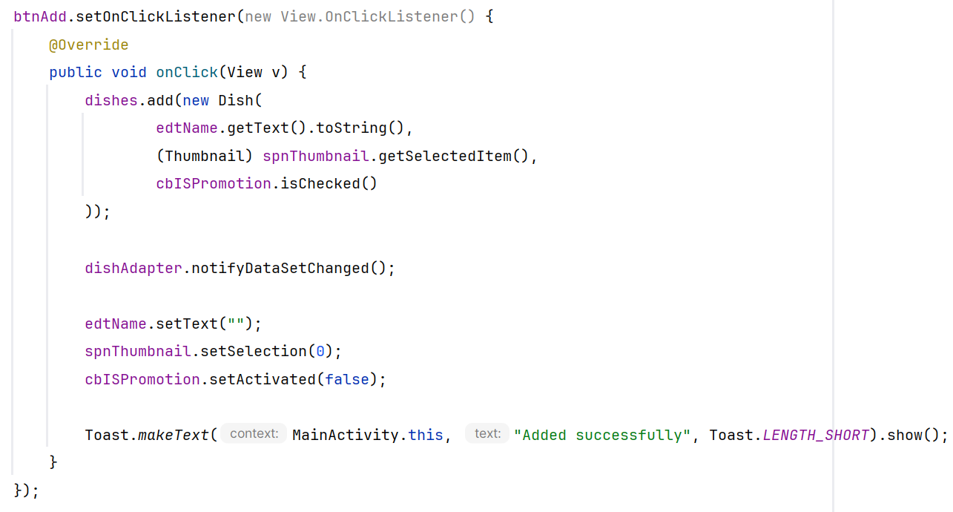 | Handler lắng nghe sự kiện click vào btnAdd: Thêm dữ liệu mới ArrayList, xóa / reset dữ liệu hiện có trên view và thông báo bằng Toast.

Thiết kế giao diện tổng thể:
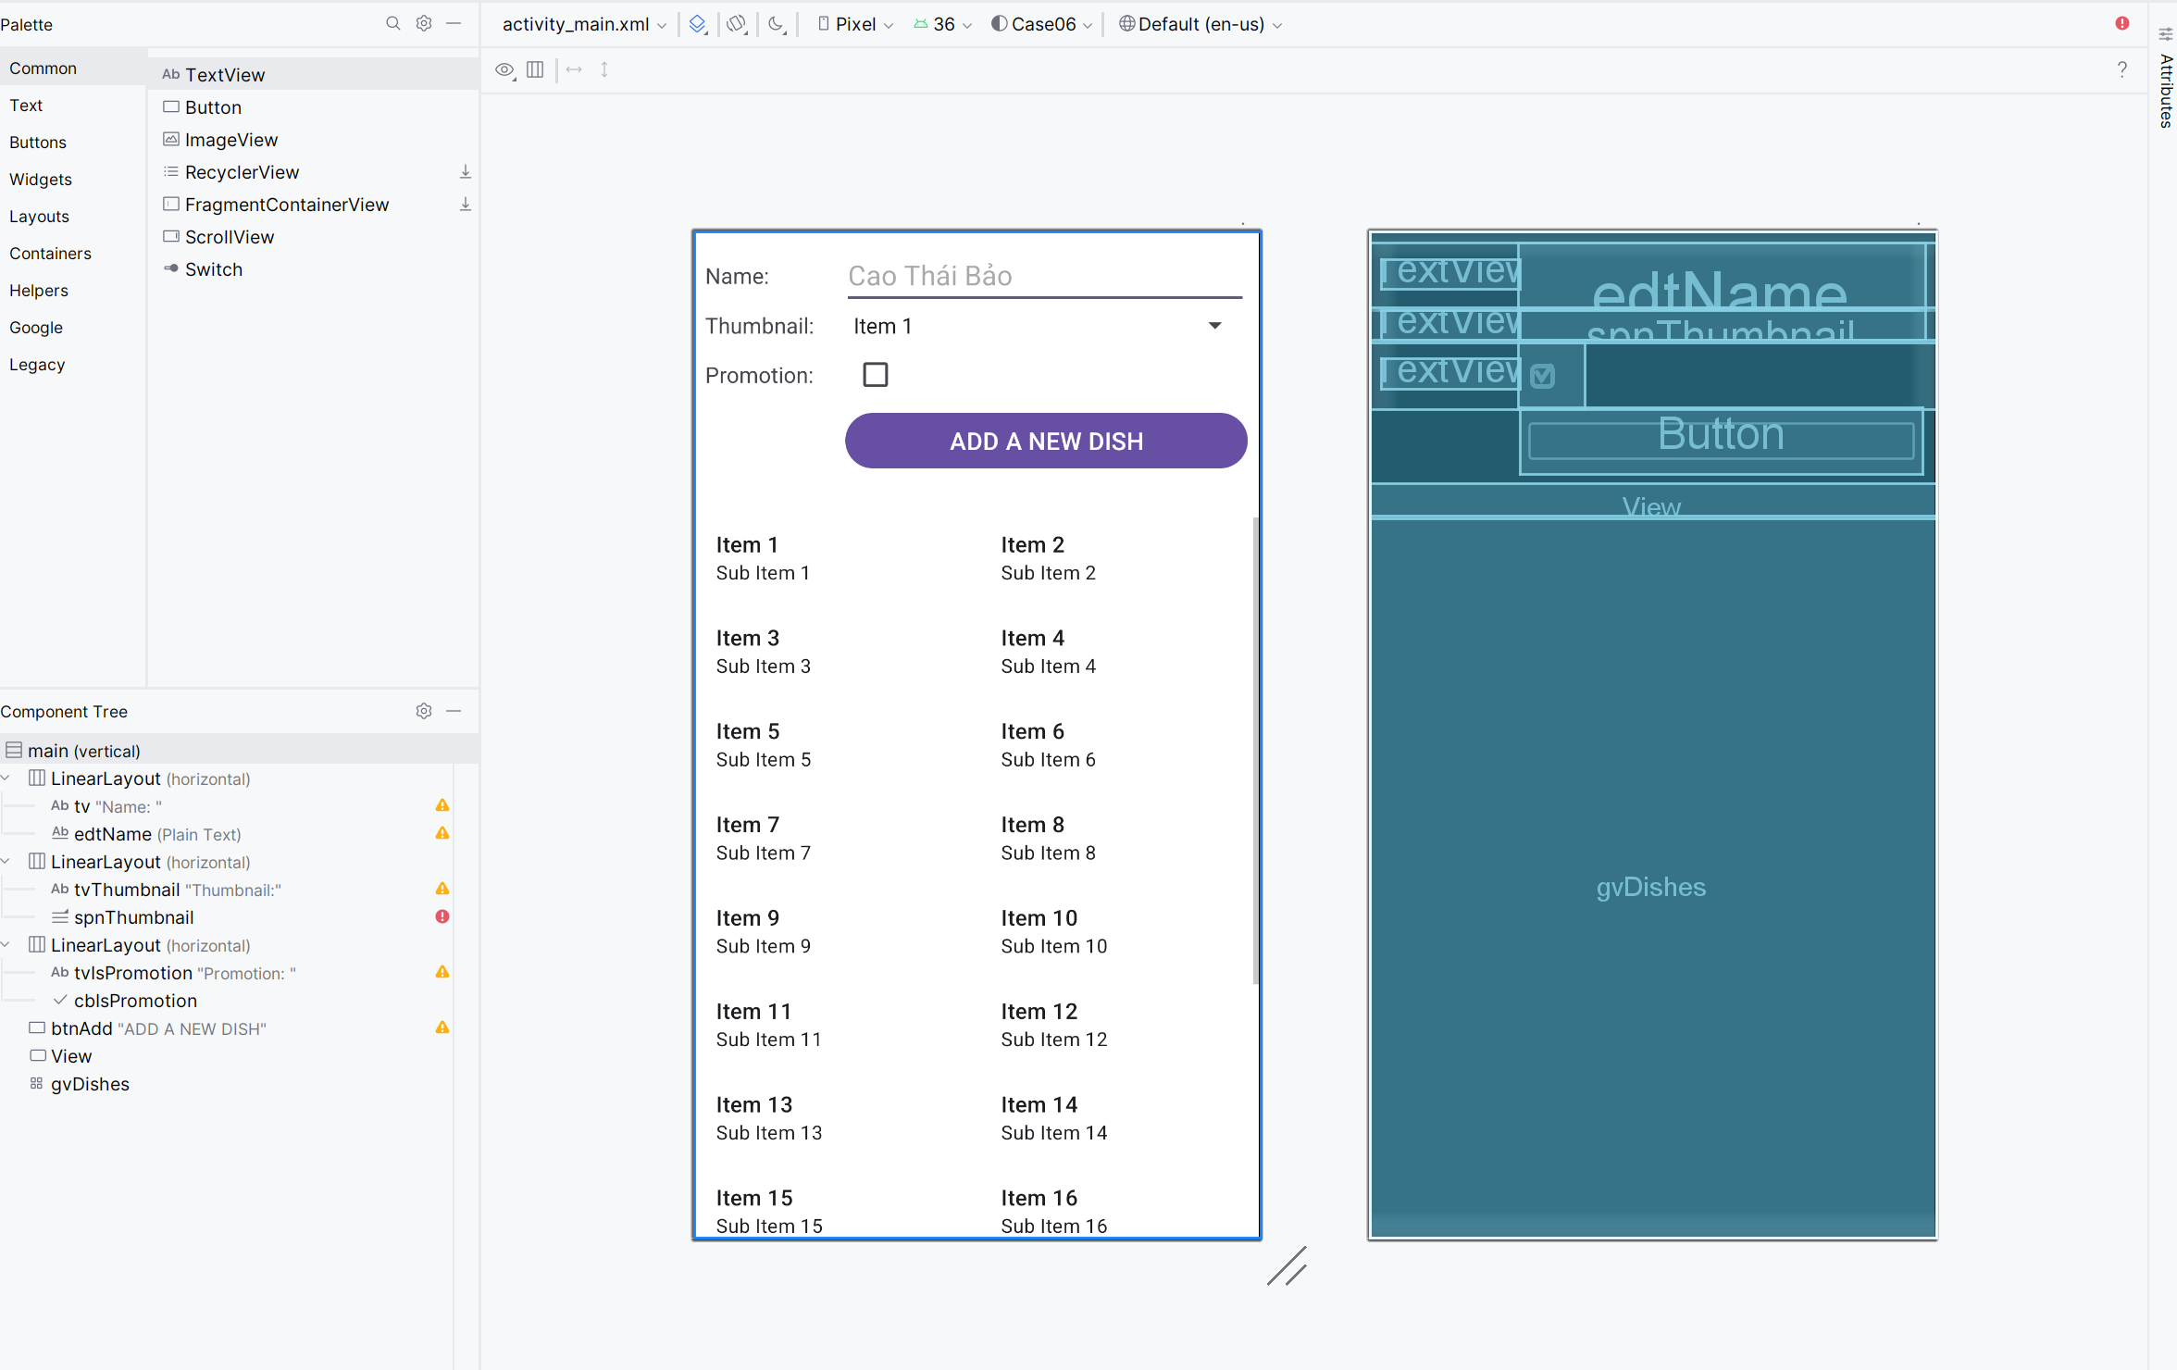
Kết quả:
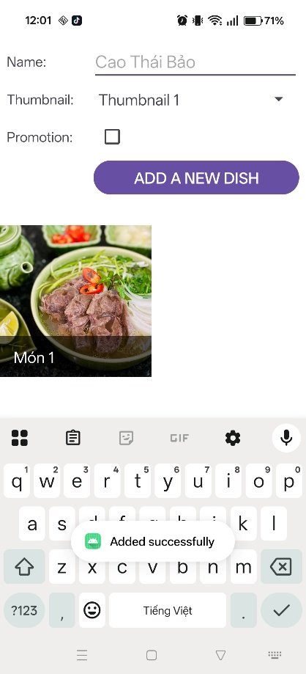 | 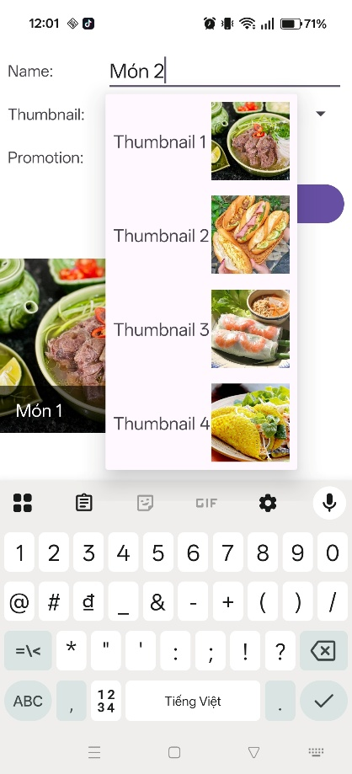 | 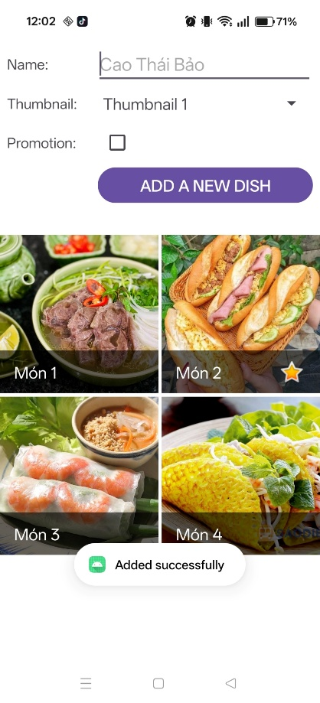

6. SỬ DỤNG RECYCLERVIEW

Các thay đổi khi chuyển từ ListView sang RecyclerView:
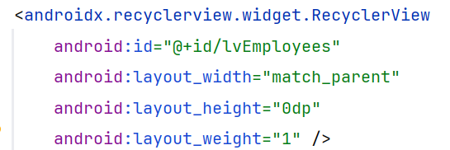 | Thay ListView thành RecyclerView trong khai báo activity_main.xml.
 | Cho class EmployeeAdapter kế thừa Adapter của RecyclerView.
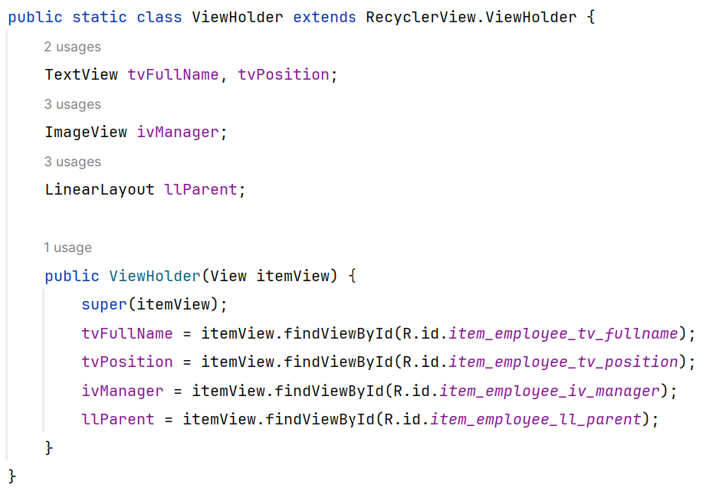 | Khai báo lớp con ViewHolder, có vai trò cache dữ liệu, tối ưu hiệu năng.
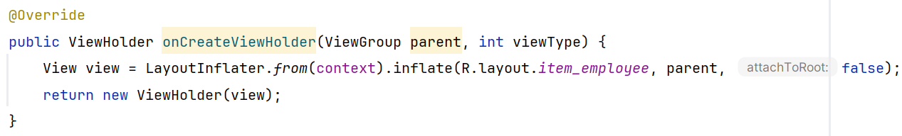 | Phương thức khởi tạo giao diện cho từng item của RecyclerView.
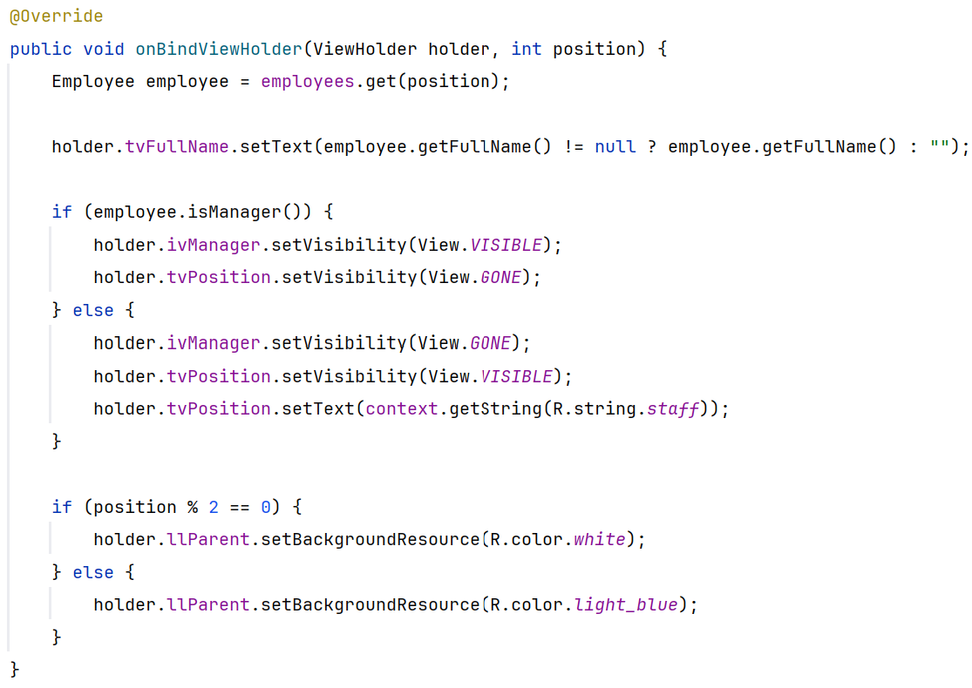 | Phương thức thay đổi giao diện của mỗi item.
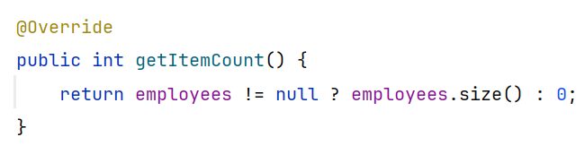 | Phương thức đếm số lượng item để tối ưu hóa việc render của RecyclerView.
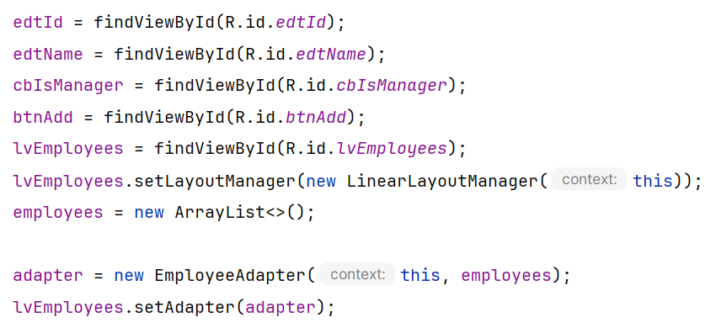 | Trong MainActivity, phải tạo thêm LayoutManager để xác định cách sắp xếp của danh sách. Nếu để trống như vậy thì là danh sách theo chiều dọc.

Kết quả khi sử dụng của RecyclerView cũng tương tự ListView, chủ yếu là tối ưu về hiệu năng:
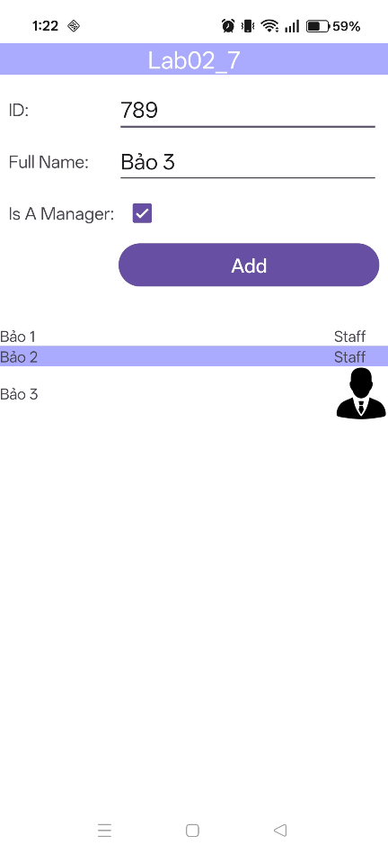

PHỤ LỤC
Mã nguồn các bài lab này: https://github.com/NT118-R12-Mobile-development-labs/LAB02

